Autorica: Tamara Lajtman, prof.

Jezik i komunikacija: Veznici

nastava na daljinu

Udžbenik i radna bilježnica Hrvatski bez granica 5
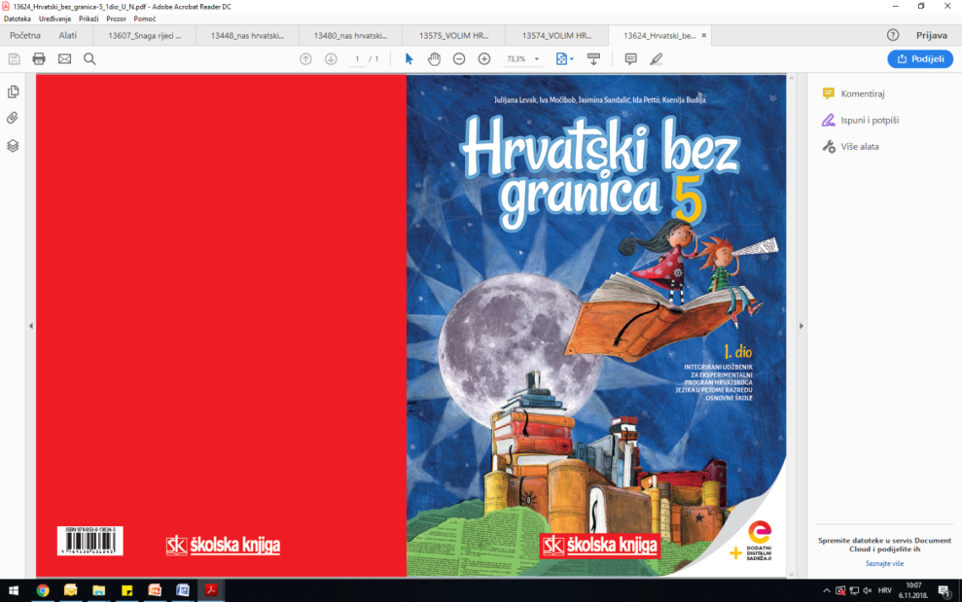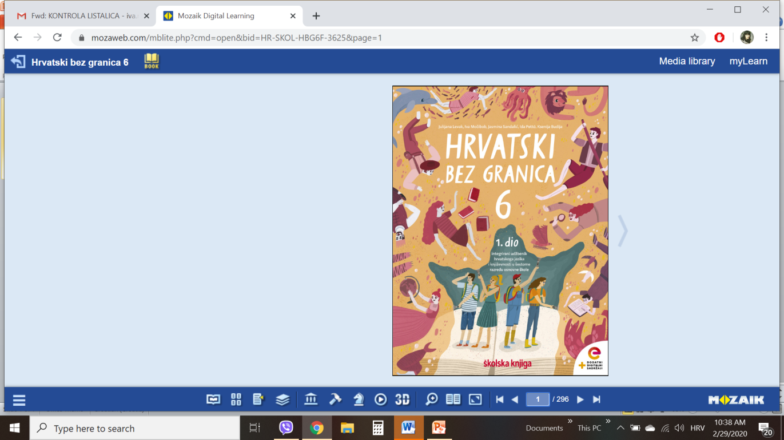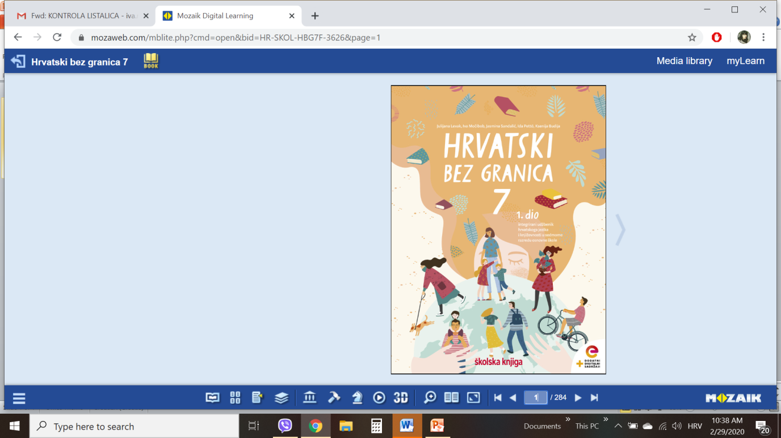

VRIJEME OSTVARIVANJA: _______________________________
BROJ SATI NASTAVE: 2 sata

Dragi učeniče / draga učenice, u satima koji slijede:

- razlikovat ćeš veznike kao nepromjenjivu vrstu riječi u službi povezivanja riječi, skupova riječi i rečenica
- pravilno ćeš rabiti veznike u govorenju i pisanju
- čitat ćeš s razumijevanjem i bilježiti bitne pojedinosti
- primjenjivat ćeš jezična znanja rješavajući zadatke.

Pažljivo čitaj upute u zadatcima. Aktivnosti su planirane za 2 nastavna sata. Tako ih i raspodijeli. Planiraj vrijeme za svaku pojedinu aktivnost. Obavljene zadatke pošalji svojemu učitelju / svojoj učiteljici na dogovoreno mjesto i u dogovoreno vrijeme.

- SAT – HRVATSKI JEZIK I KOMUNIKACIJA: Veznici

OPIS AKTIVNOSTI
1. aktivnost – čitanje i bilježenje
Otvori 90. stranicu u udžbeniku Hrvatski bez granica 5, 1. dio (https://www.e-sfera.hr/prelistaj-udzbenik/6b9bc976-1e34-4247-a8c0-d5e8ea69010a ) te promotri fotografiju, a zatim dopuni zadanu rečenicu. Koja je uloga riječi i u toj rečenici?

Ta je riječ veznik. Danas ćeš upoznati veznike. Napiši naslov u svoju bilježnicu.

2. aktivnost – služenje udžbenikom, čitanje i bilježenje
Pažljivo pročitaj lekciju Veznici (90. i 91. stranica, digitalni udžbenik: (https://www.e-sfera.hr/prelistaj-udzbenik/6b9bc976-1e34-4247-a8c0-d5e8ea69010a ). Dok čitaš, rješavaj zadatke koji se nalaze na rubnici te bilježi važne podatke u obliku natuknica u bilježnicu.
U svojim bilješkama nastoj odgovoriti na pitanja:
- Što su veznici?
- Zašto su veznici nepromjenjiva vrsta riječi?
- Što povezuju veznici?
- Prepiši u bilježnicu najčešće veznike (str. 90, rubnica).
- Ispred kojih veznika pišemo zarez?
- Smiju li veznici biti poštapalice?

Svoje bilješke piši uredno, rabi različite boje kako bi istaknuo/istaknula ono što smatraš bitnim.

3. aktivnost – crtanje umne mape
Svoje odgovore na pitanja iz prethodnoga zadatka prikaži u obliku umne mape. Umnu mapu možeš crtati sam ili je oblikovati nekim od digitalnih alata (MIndMeister).
4. aktivnost – gledanje digitalnih materijala, ponavljanje
Ponovi što si naučio/naučila o veznicima. U digitalnome udžbeniku, u rubrici Hrvatski jezik (poveznica: https://www.e-sfera.hr/dodatni-digitalni-sadrzaji/8419d5e4-ecd6-4ed1-914e-411a62e2ad03/ ) pogledaj prezentaciju i nadopuni svoje bilješke.

2. SAT – HRVATSKI JEZIK I KOMUNIKACIJA: Veznici
1. aktivnost – digitalni udžbenik
Riješi u rubrici Primjenjujem, u digitalnome udžbeniku (https://www.e-sfera.hr/dodatni-digitalni-sadrzaji/8419d5e4-ecd6-4ed1-914e-411a62e2ad03/) zadatak pod nazivom Primijeni znanje o veznicima.
2. aktivnost –digitalni udžbbenik
Riješi u rubrici Stvaram, u digitalnome udžbeniku (https://www.e-sfera.hr/dodatni-digitalni-sadrzaji/8419d5e4-ecd6-4ed1-914e-411a62e2ad03/ ) zadatak i napiši vijest o događaju s fotografije.
3. aktivnost –rješavanje zadatka u radnoj bilježnici
Riješi zadatke u radnoj bilježnici (str. 43, 44 i 45).

